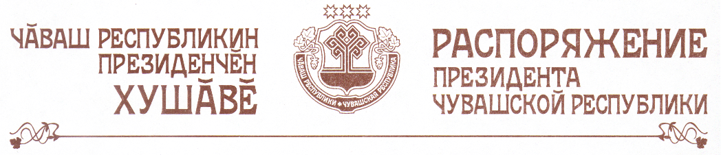

В соответствии со статьей 72 Конституции Чувашской Республики и статьей 7 Закона Чувашской Республики «О мировых судьях в Чувашской Республике» дать согласие на назначение мировыми судьями сроком:

на восемь лет:
1. | Димитриевой  Ларисы Владимировны |  | - судебный участок № 6 Московского района г.Чебоксары Чувашской Республики
2. | Ивановой  Татьяны Валентиновны |  | - судебный участок № 7 Московского района г.Чебоксары Чувашской Республики
3. | Соловьевой  Наталии Алексеевны |  | - судебный участок № 6 Ленинского района г.Чебоксары Чувашской Республики
4. | Тарановой  Ирины Владимировны |  | - судебный участок № 2 г.Шумерли Чувашской Республики;
на три года:
1. | Васильева  Сергея Алексеевича |  | - судебный участок № 2 Чебоксарского района Чувашской Республики
2. | Купкенова  Решита Энвербиковича |  | - судебный участок № 1 Батыревского района Чувашской Республики.

Президент
Чувашской Республики - Н.Федоров

г.Чебоксары
17 сентября 2004 года
№ 119-рп

